West Side Institutional Synagogue

Kodshim Chabura
12: Tadir U’Mekudash
Rabbi Shlomo Einhorn

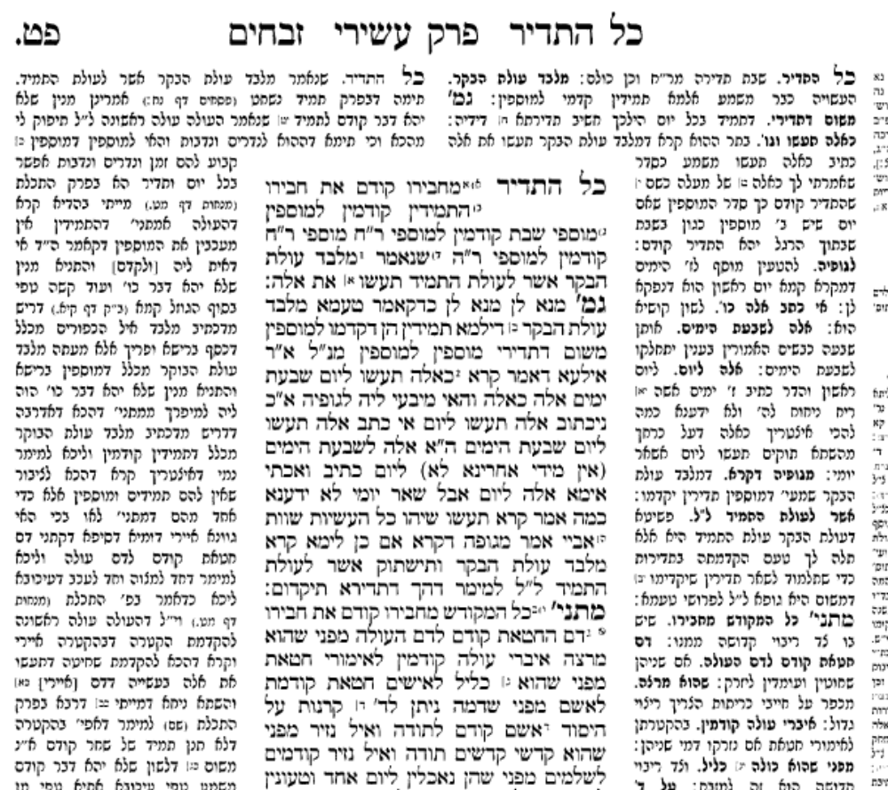
Zevachim (90b) –
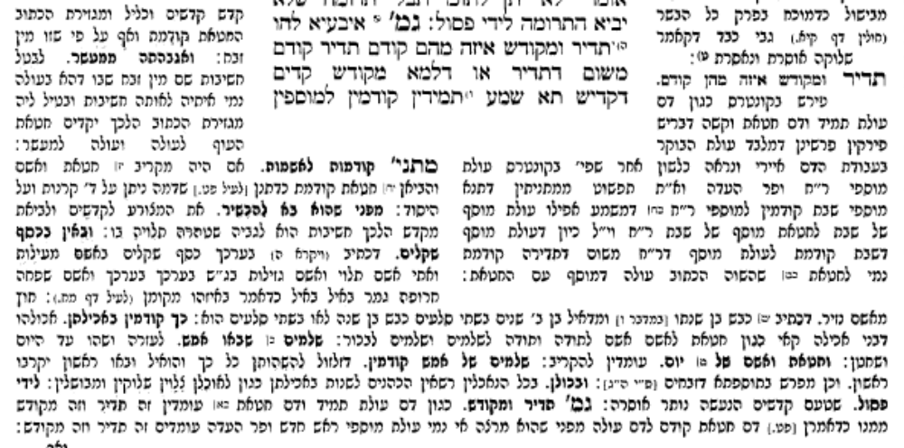
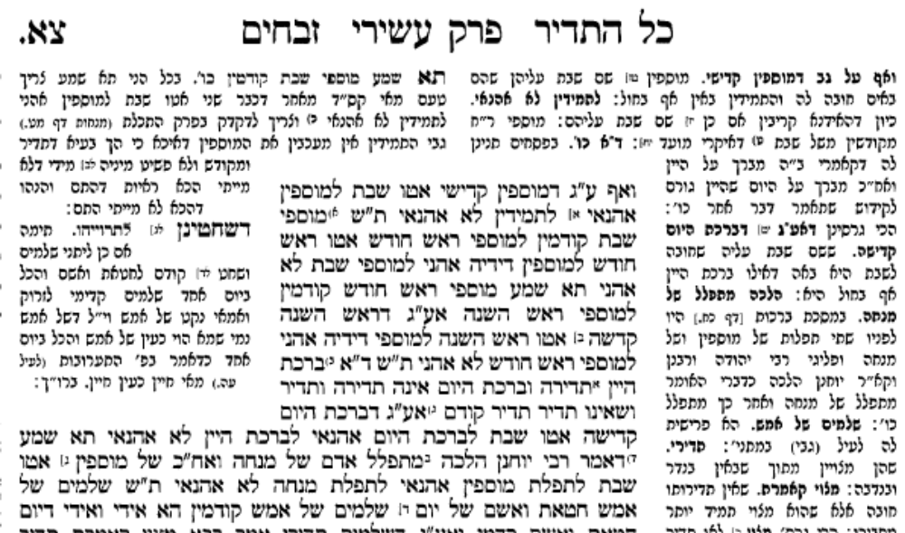

Kesef Mishnah –
שכל התדיר מחבירו קודם את חבירו. משנה בזבחים ר"פ כל התדיר (דף פ"ט). ומ"ש וכן כל המקודש מחבירו קודם את חבירו. שם במשנה. ומ"ש היה לפניו תדיר ומקודש וכו'. שם (דף צ':): בעיא דלא איפשיטא ולפיכך פסק רבינו דאי זה מהם שירצה יקדים ופירש"י תדיר ומקודש כגון דם עולת תמיד ודם חטאת התמיד תדיר והחטאת מקודש ממנו כדתנן דם חטאת קודם לדם עולה מפני שהוא מרצה:
Merkeves HaMishnah
תדיר ומקודש וכו'. כתב הזבח שלמים דבירושלמי פ"ז דיומא דמקודש קודם ודבריו תמוהין והנכון כמ"ש הכ"מ.
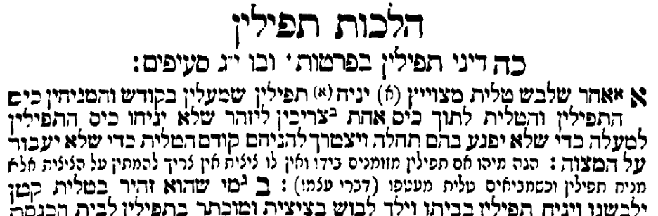
Shaages Aryeh (28) -
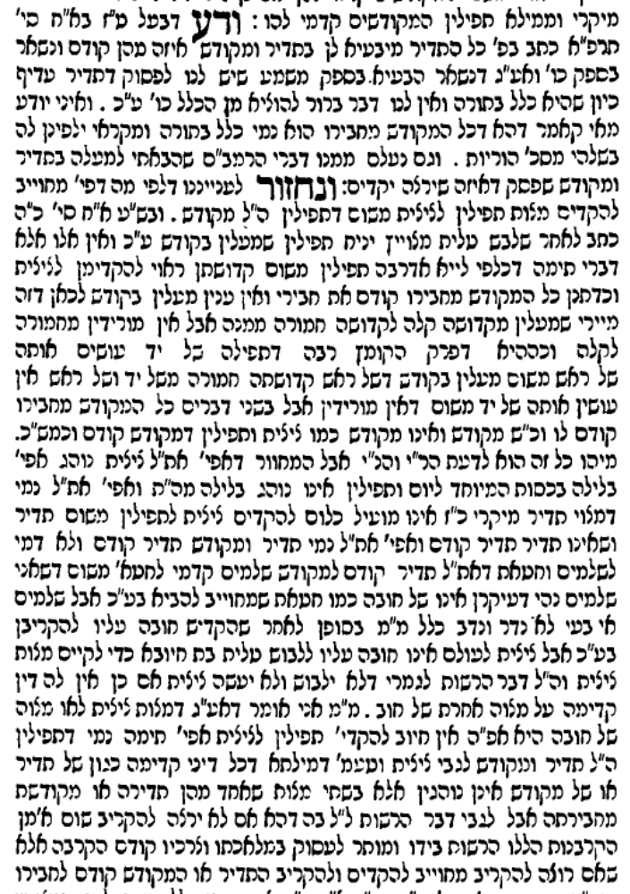

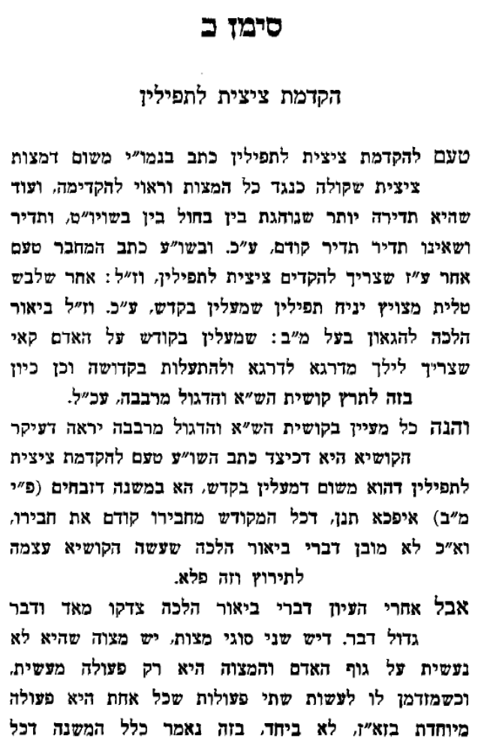
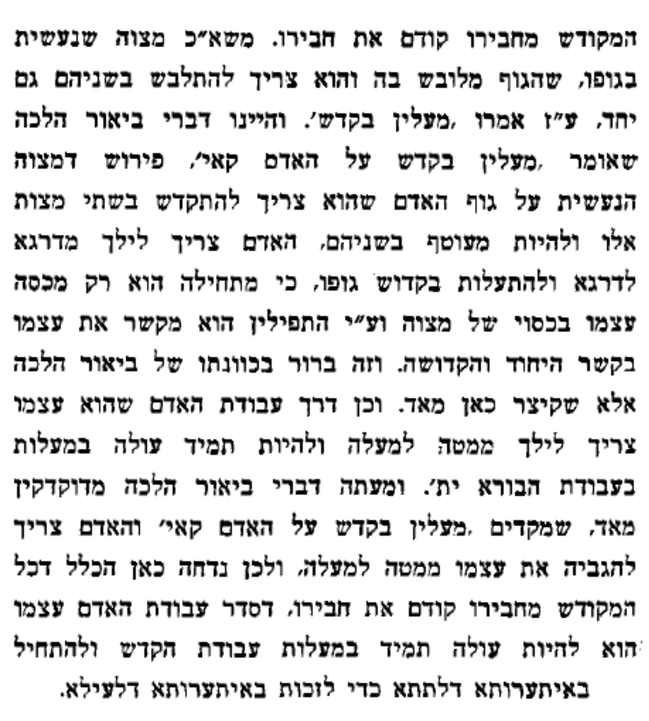

Ratz Ketzvi (Vol 1) -
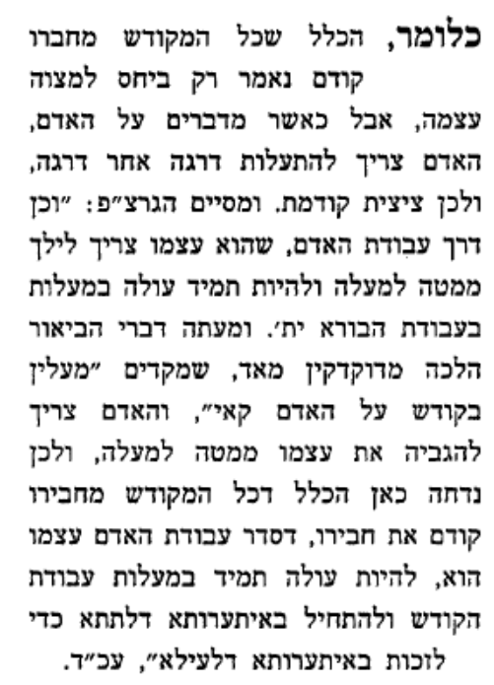
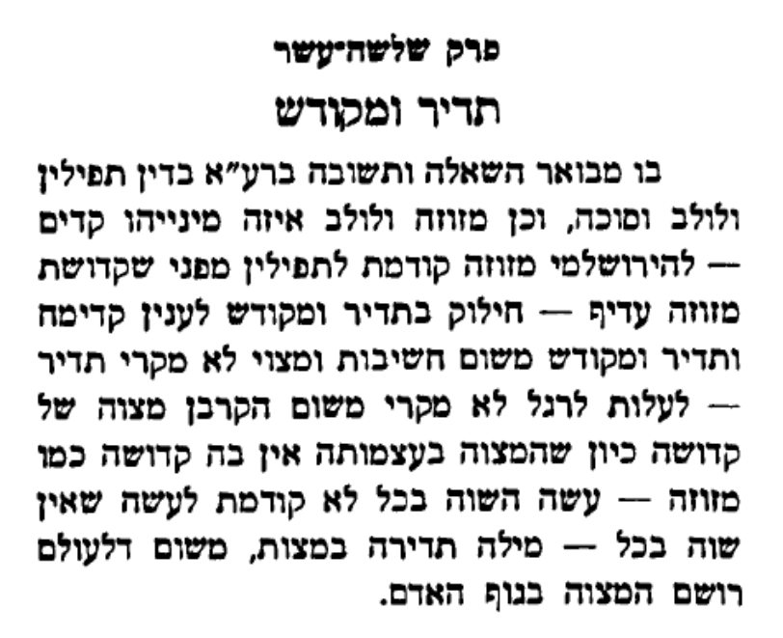

Sefer Lekach Tov (R. Yosef Engel) -
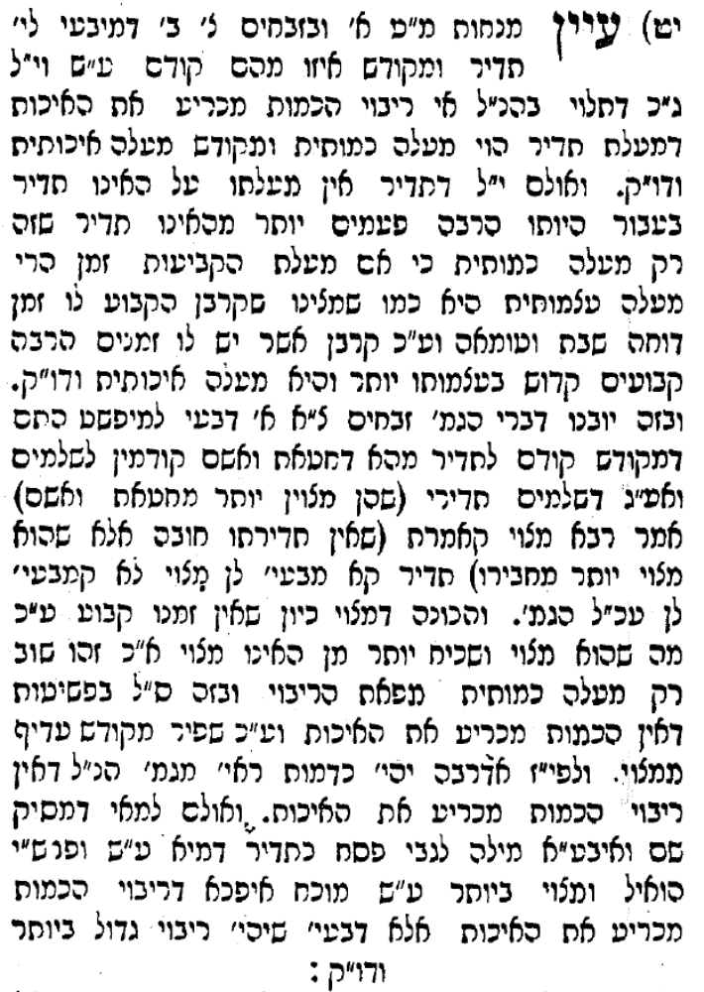

Pnei Yehoshua -
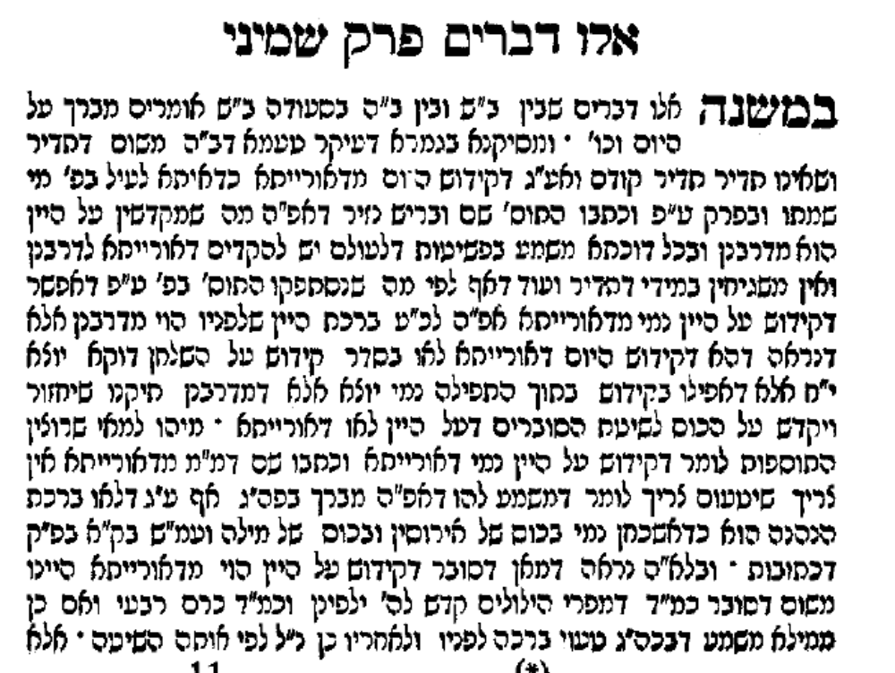

Shaages Aryeh (22)


